2022年1月水用量凭证 |  | 2022年1月电用量凭证
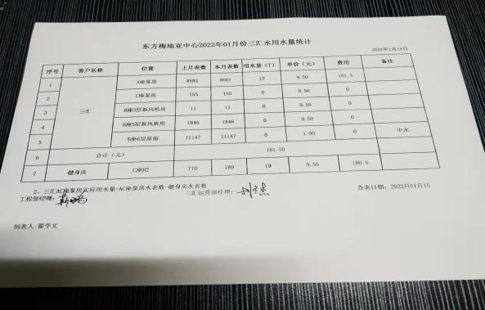 |  | 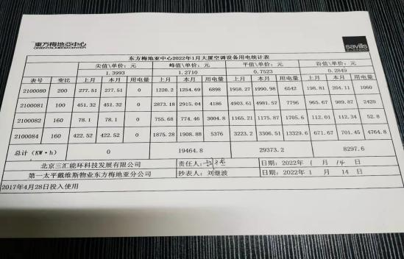
2022年2月水用量凭证 |  | 2022年2月电用量凭证
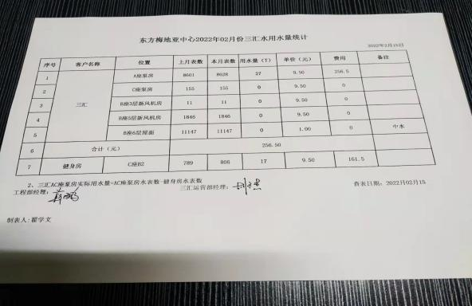 |  | 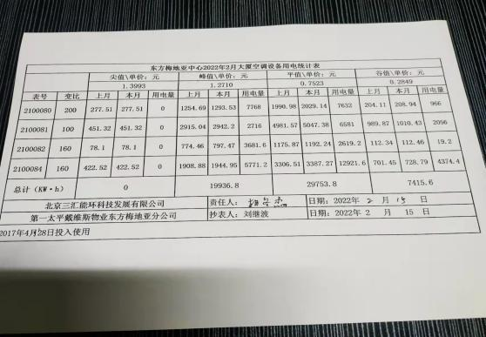
2022年3月水用量凭证 |  | 2022年3月电用量凭证
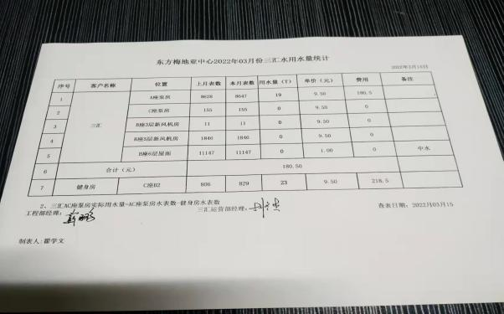 |  | 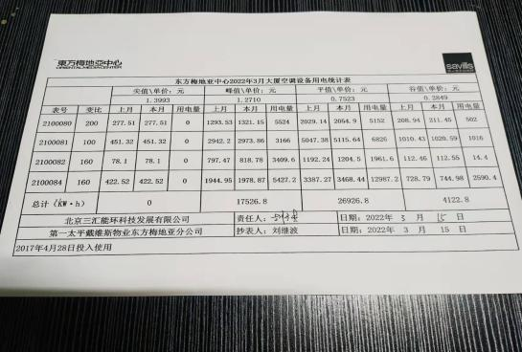
2021年水电结算凭证 |  | 2021年入户维修加时结算凭证
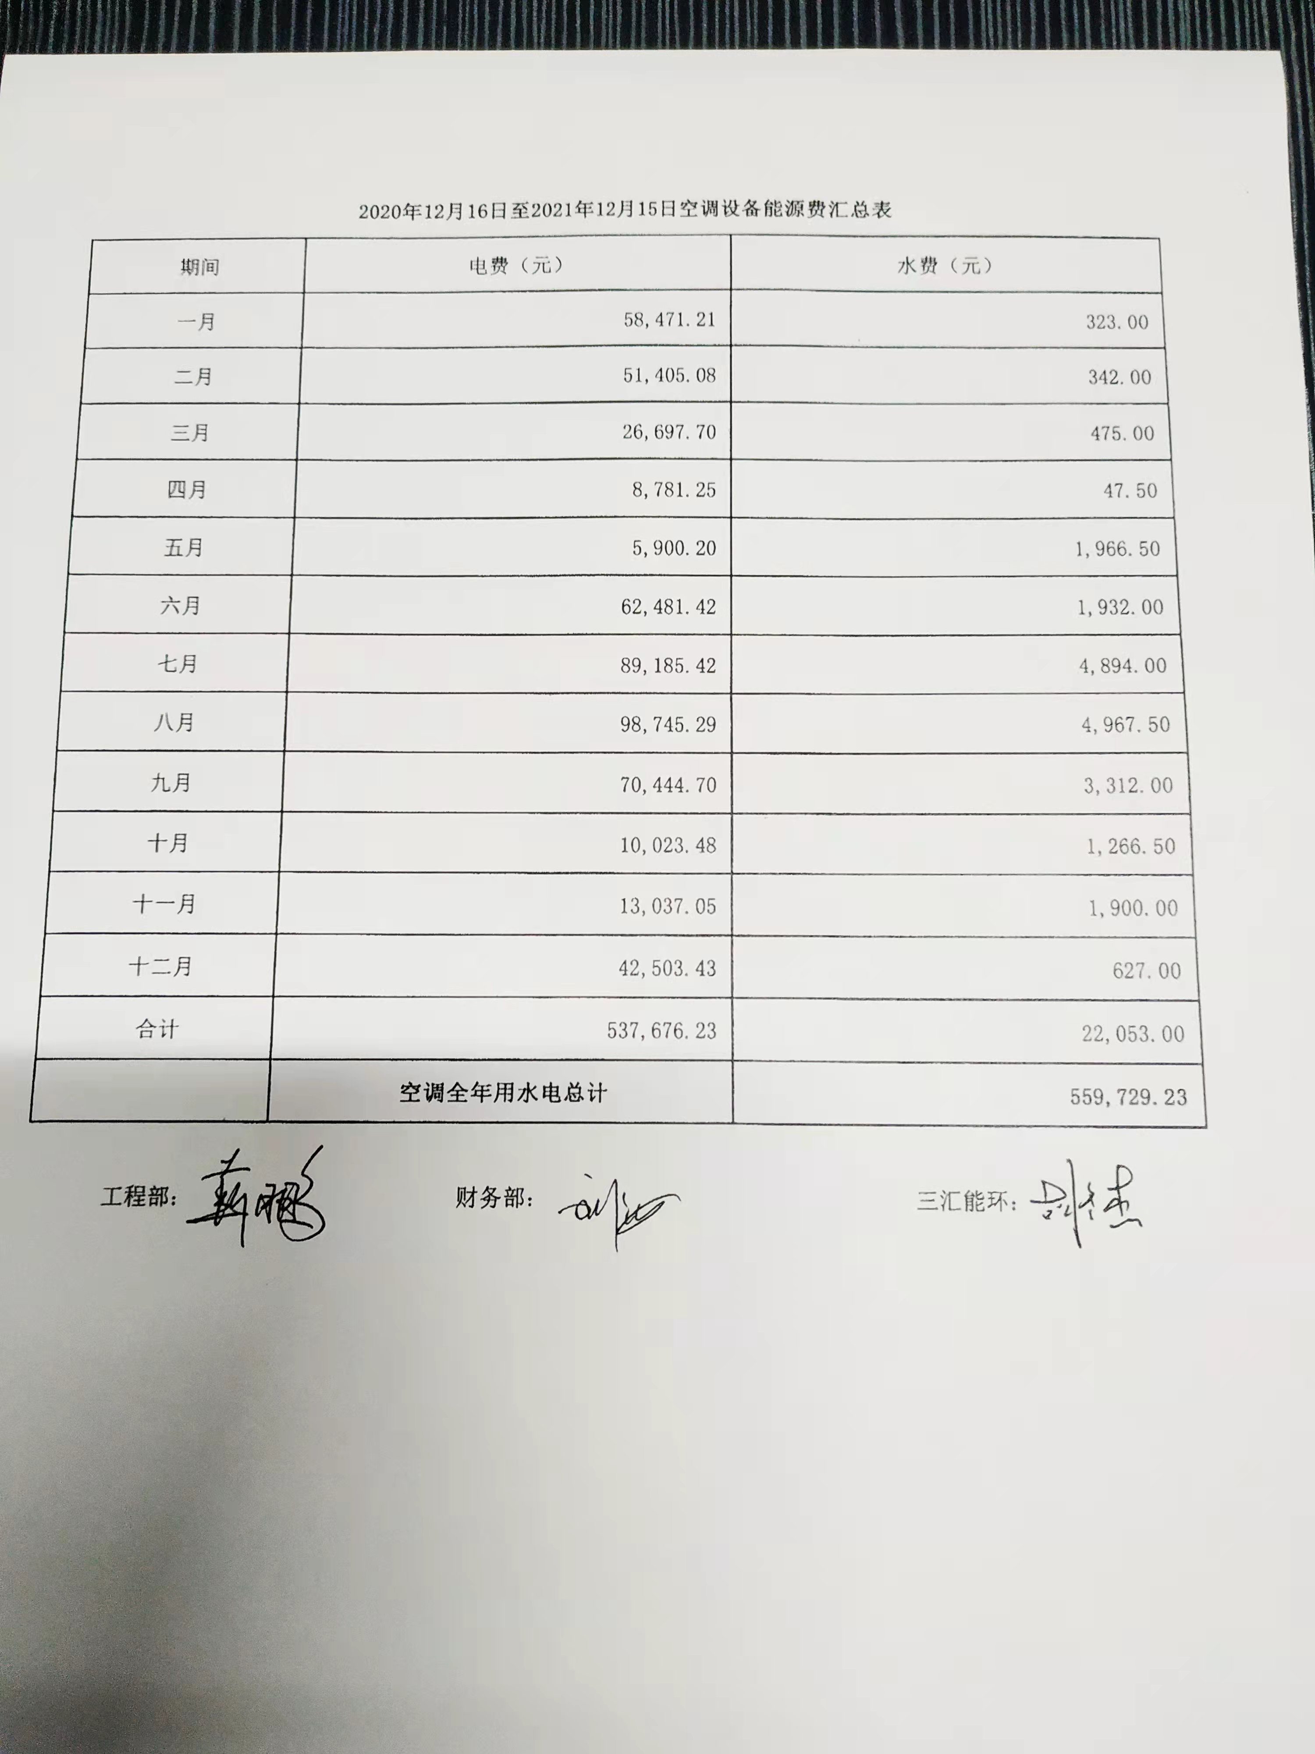 |  | 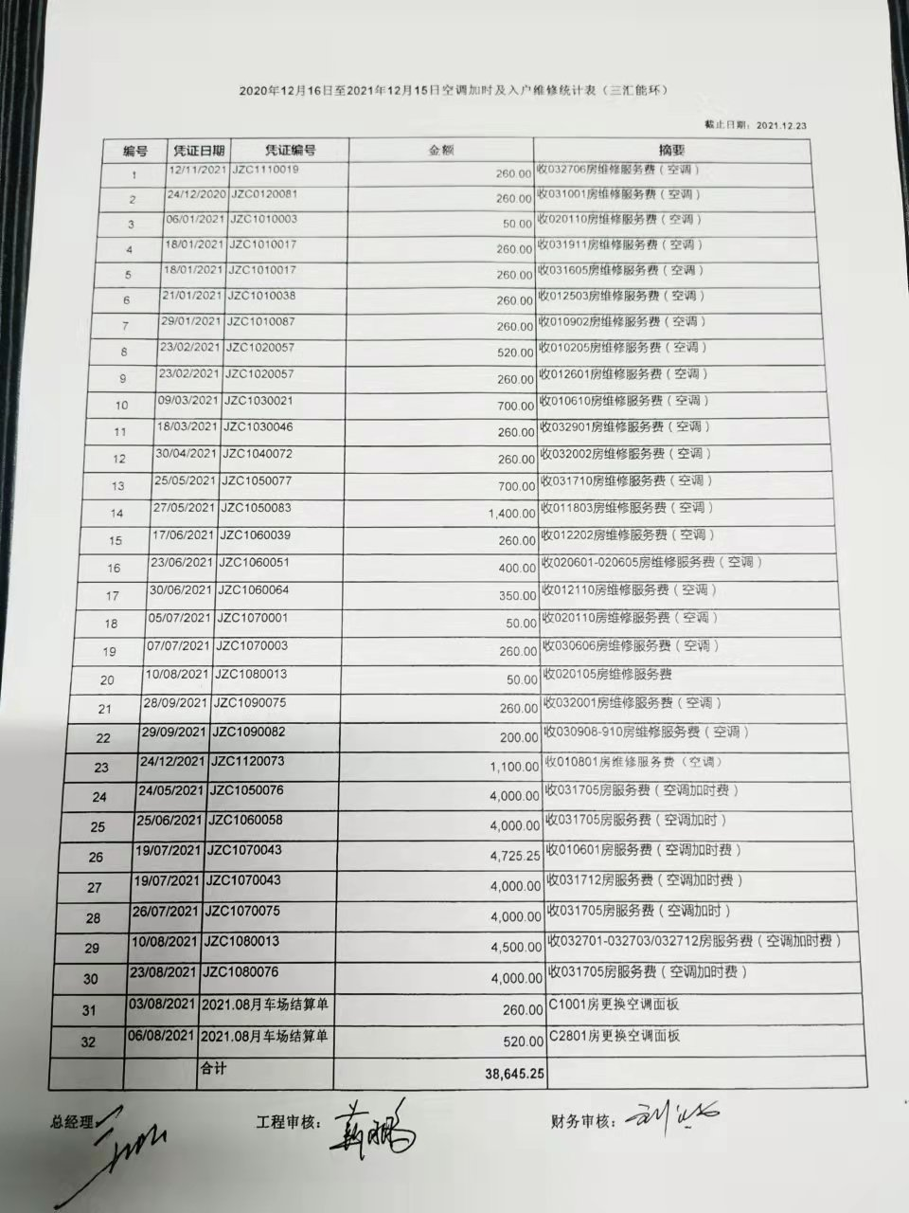
2021年3月供暖结束燃气数值照片（1号机） |  | 2022年3月供暖结束燃气数值照片（1号机）
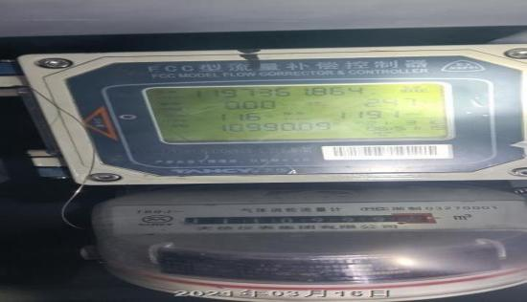 |  | 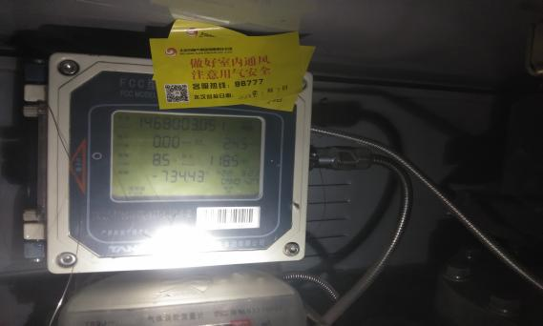
2021年3月供暖结束燃气数值照片（2号机） |  | 2022年3月供暖结束燃气数值照片（2号机）
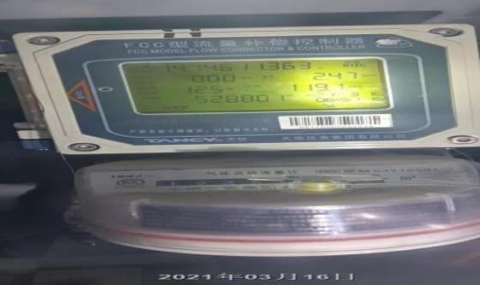 |  | 